Лабораторна робота №2
ВИЗНАЧЕННЯ КОЕФІЦІЄНТУ ТЕПЛОВИХ ВТРАТ З ЛИЦЬОВОЇ СТОРОНИ ПЛОСКОГО ГЕЛІОКОЛЕКТОРУ
Коефіцієнт теплових втрат плоского геліоколектору (ГК) складається з втрат з лицьової та тильної сторін  T_{окр}  T_{ст}  T_{тн}  T_{из}  T_{окр}  _{ст}  _{з}  _{эл}  _{из}  1  2  3  4  5  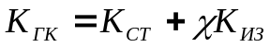  Визначимо коефіцієнт теплових втрат з лицьової сторони ГК К_{СТ}.  Дослідження будемо проводити, базуючись на результатах лабораторної роботи №1, з урахуванням конвективного теплообміну, між навколишнім | Рис.1. Наближений характер розподілу температур по товщині ГК
середовищем та склом, а також між склом та теплосприймаючим елементом.
Щільність теплового потік, що поступає від Сонця, проходячи скрізь скло, змінюється на величину γ та дорівнює:
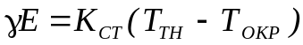.
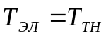
Значення коефіцієнту сприйняття сонячної радіації поверхнею скла γ розраховується за формулами, що наведені в роботі №1, а
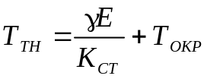.
З лицьової сторони ГК коефіцієнт теплових витрат має вигляд
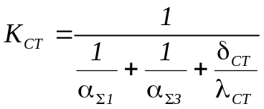.
Для його обчислення визначити сумарні коефіцієнти тепловіддачі в зоні між захисним склом та навколишнім середовищем та в зазорі між склом та теплоносієм.
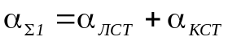 – сумарний коефіцієнт тепловіддачі між захисним склом ГК та навколишнім середовищем.
Коефіцієнт тепловіддачі випромінюванням 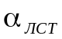 було розраховано в роботі №1, а коефіцієнти тепловіддачі конвекцією знайдемо за допомогою формул:
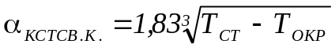 , 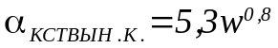
де w- середня швидкість вітру в регіоні.
Під час експлуатації ГК одночасно існує як вимушена конвекція так і вільна. Вклад кожного виду конвекції трудно підрахувати. Тому в розрахунках в якості розрахункової вибирають більшу з них: 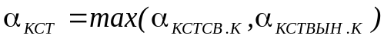
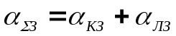–сумарний коефіцієнт тепловіддачі між захисним склом та теплосприймаючем елементом ГК.
Коефіцієнт тепловіддачі випромінюванням 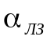також було розраховано в роботі №1, а коефіцієнти тепловіддачі, в якому враховується конвективна складова знайдено таким чином:
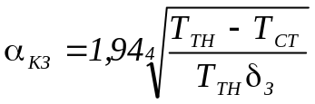.
Задамо перше наближення для коефіцієнту тепловтрат 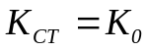.
Початкове наближення для температури скла знайдемо з умови, ця скляна перепона – це екрануюче тіло при променевому теплообміни між тепло сприймаючим елементом і навколишнім середовищем:
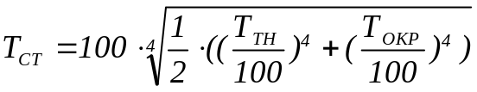.
За допомогою наведених формул знайдено нове значення коефіцієнту теплових втрат та порівняємо його з попереднім, обчислюючи відносну похибку, яка не повинна перевищувати задану точність розрахунків.
Якщо
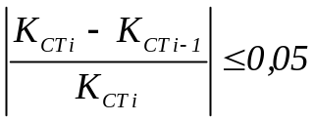,
то обчислення закінчують і останнє значення коефіцієнту тепловтрат приймають за розрахункове. В тому разі, коли наведена нерівність не виконується, температуру скла уточнюють за допомогою формули для багатошарової стінки, в якій перепад температур пропорційний термічному опору цієї стінки:

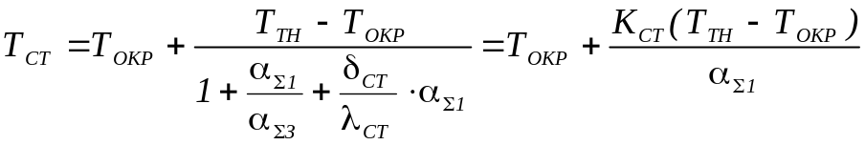.

и повторюють розрахунок з новим значенням коефіцієнта тепловтрат до тих пір, коли нерівність не буде виконуватися.

ДАННІ, НЕОБХІДНІ ДЛЯ ПРОВЕДЕННЯ РОЗРАХУНКІВ

№№ з/п | Швидкість вітру,  м/с | Товщина зазору  δ_{З},м
1-5 | 3,8 | 0,025
6-10 | 3,2 | 0,03
11-15 | 2,5 | 0,035
16-20 | 2,3 | 0,04

